Пособие для детей 3-4 лет
«Разложи правильно»
Задачи:
- Закрепить знания по теме большой – маленький;
- Развивать внимание, логическое мышление, мелкую моторику.
Пособие может использоваться как раздаточный материал (я сделала на всю группу) во время НОД или во время совместной деятельности – индивидуальная работа с ребенком.
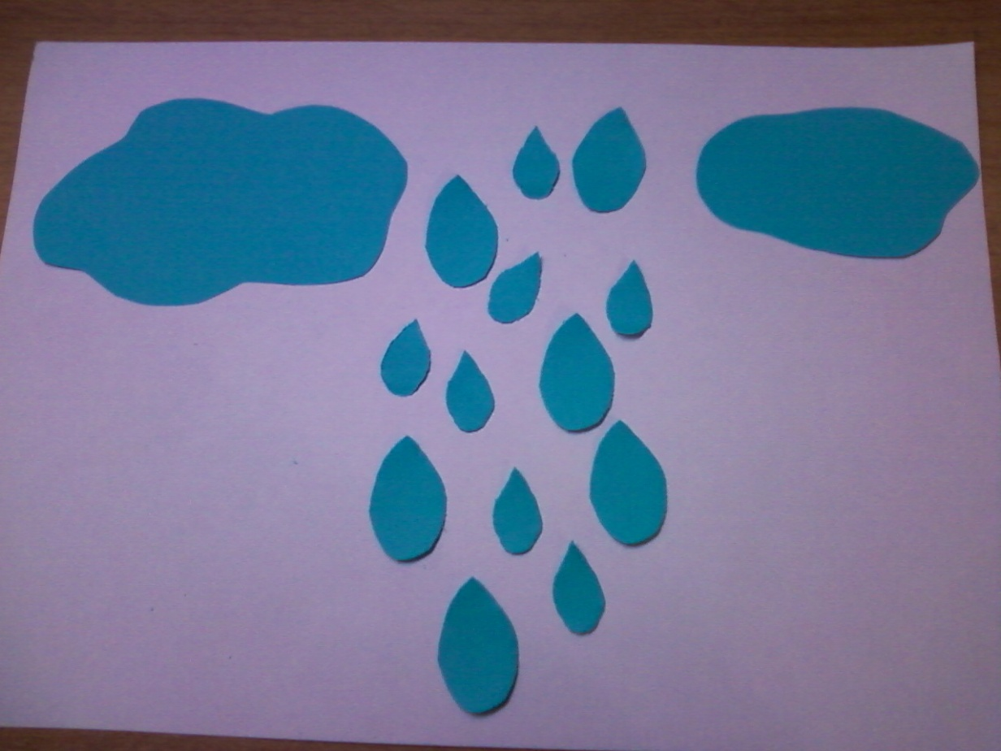
Задание: разложите большие капельки к большой туче, а маленькие – к маленькой.

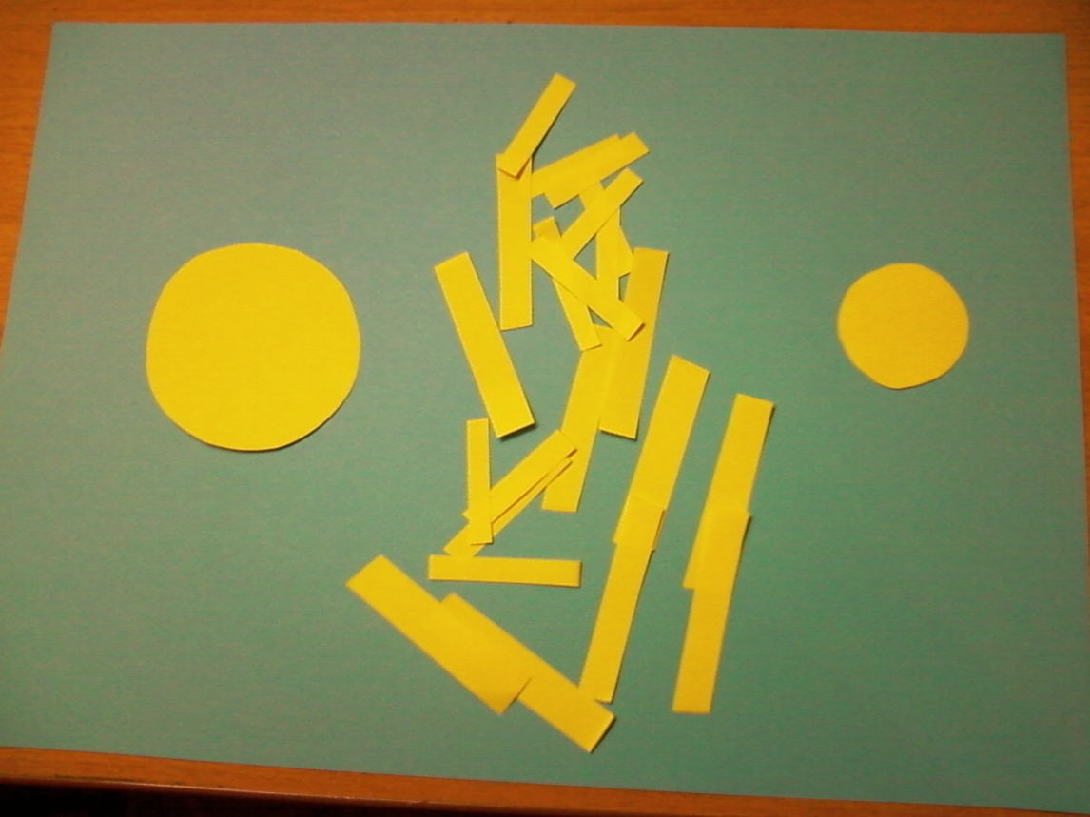

Задание: разложите большие лучи к большому солнцу, а маленькие – к маленькому.

